**Consultas a las bases de datos de una universidad**

Valdez Miranda Elias

Ingeniería en Sistemas de Información, Universidad de Sonora

Clave 4116: Bases de Datos I

Profesor Navarro Hernández Rene Francisco

9 de septiembre de 2025



**Consultas a las bases de datos de una universidad**

**Consulta 1: Obtener el nombre y el ID de todos los alumnos.**

**π** name,ID (student)





**Consulta 2: Obtener el nombre e ID de los alumnos que tienen más de 59 créditos.**

**π** name,ID **σ** tot_cred > 59 (student)





**Consulta 3: Obtener el nombre y la identificación de los estudiantes del departamento de ciencias de la computación (Comp. Sci.) que tengan entre 50 y 100 créditos.**

**π** name,ID

**σ** (dept_name = 'Comp. Sci.' ∧ tot_cred >= 50 ∧ tot_cred <= 100)

(student)



**Consulta 4: Obtener todos los datos de los cursos ofrecidos en el departamento de biología.**

**σ** dept_name = 'Biology'

(course)



**Consulta 5: Obtenga el nombre y el ID de los cursos que tienen 4 créditos.**

**π** title,course_id

**σ** credits = 4

(course)





**Consulta 6: Obtener nombre e identificación de los cursos del departamento de biología o historia.**

**π** title,course_id

**σ** (dept_name = 'Biology' ∨ dept_name = 'History')

(course)



**Consulta 7: Obtener los nombres de los departamentos que ofrecen cursos de 4 o 3 créditos.**

**π** dept_name

**σ** (credits = 3 ∨ credits = 4)

(course)

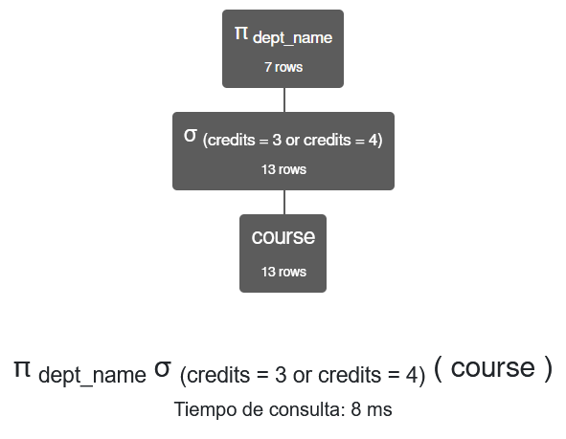

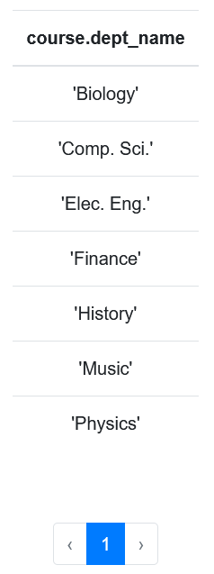

**Consulta 8: Obtener los nombres de los departamentos que ofrecen cursos de 4 y 3 créditos.**

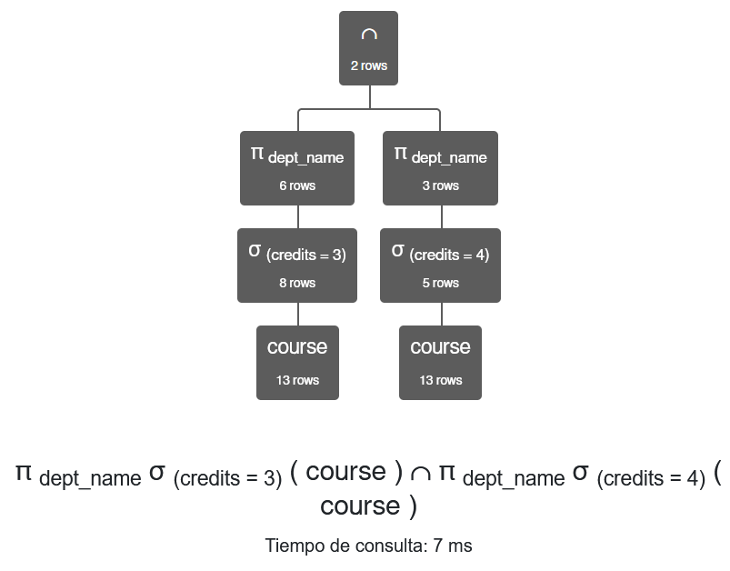**π** dept_name

**σ** (credits = 3)

(course)

∩

**π** dept_name

**σ** (credits = 4)

(course)



**Consulta 9: Obtenga una lista de los cursos impartidos por cada instructor (nombre del instructor, ID del curso).**

**π** name,course_id

(instructor **⨝** teaches)

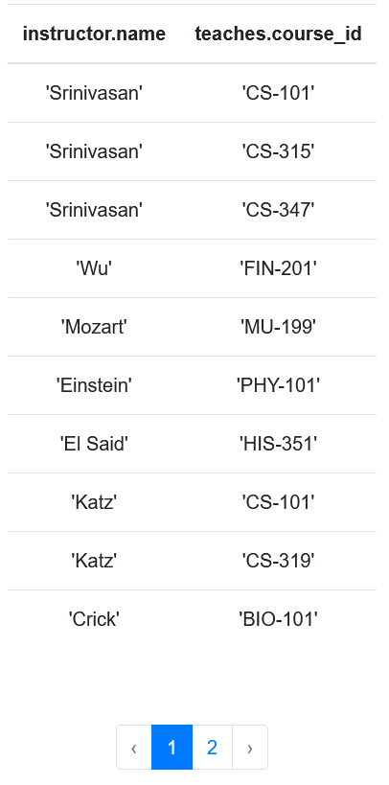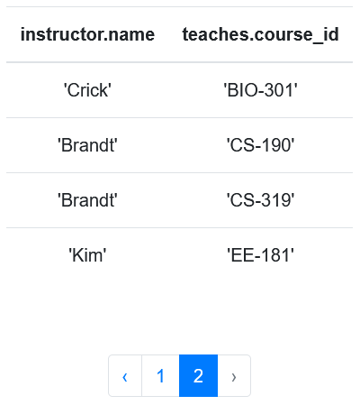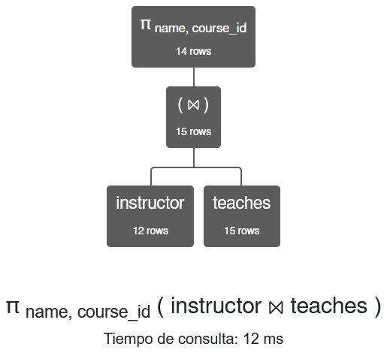

**Consulta 10: Obtenga una lista de los cursos, del semestre de otoño, impartidos por cada instructor (nombre del instructor, ID del curso).**

**π** name,course_id

**σ** semester='Fall'

(instructor **⨝** teaches)

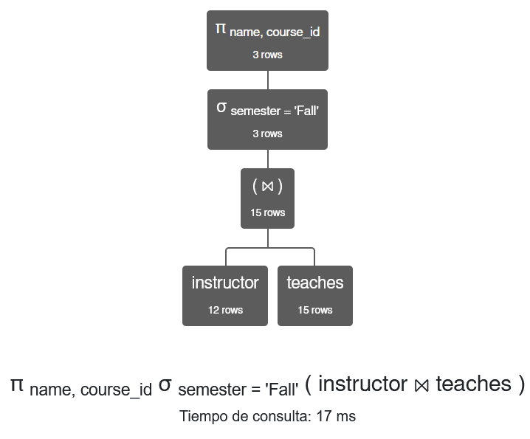

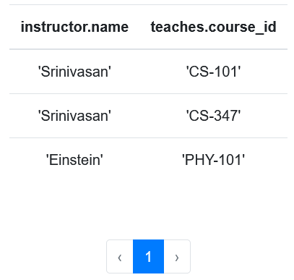

**Consulta 11: Obtenga una lista de cursos del semestre de primavera impartidos por instructores con un salario de menos de $ 80,000 (nombre del instructor, ID del curso).**

**π** name,course_id

**σ** (semester='Spring' ∧ salary < 80000)

(instructor **⨝** teaches)

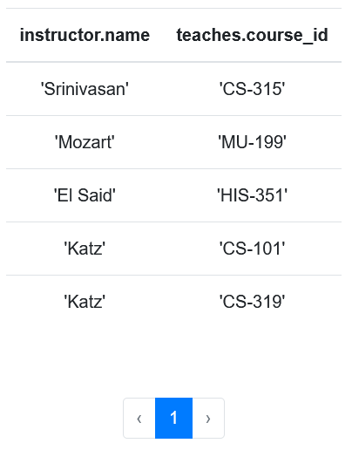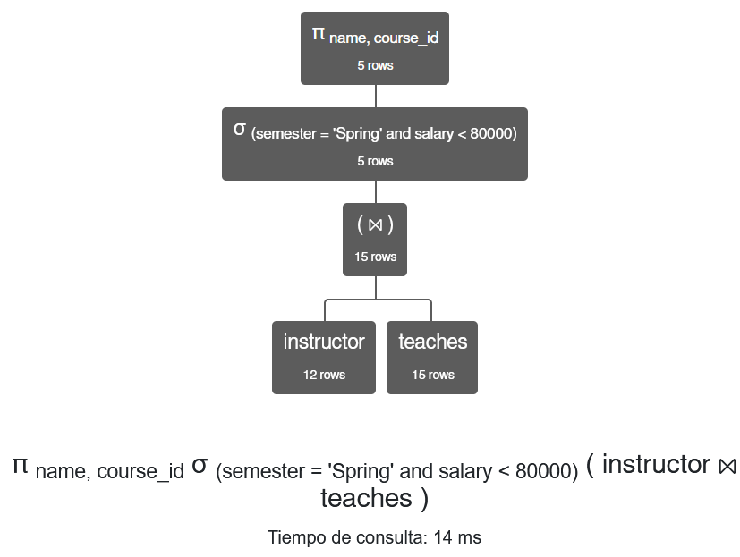

**Consulta 13: Obtenga el nombre del estudiante y el nombre del curso de los estudiantes del departamento de ciencias de la computación que tomaron cursos en 2009.**

**π** name,title

**σ** (year = 2009 ∧ dept_name = 'Comp. Sci.')

(student **⨝** takes **⨝** course)

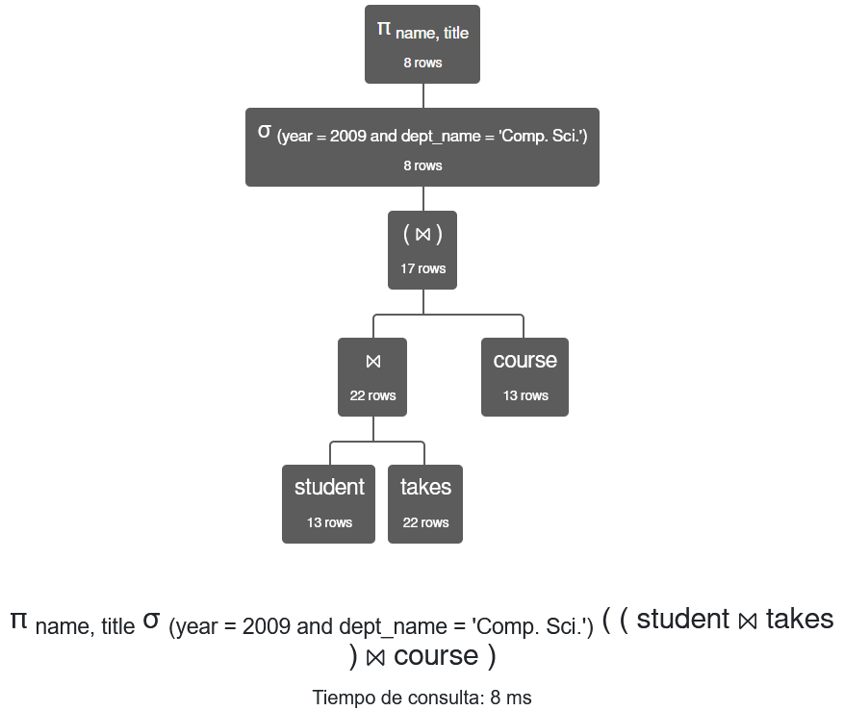

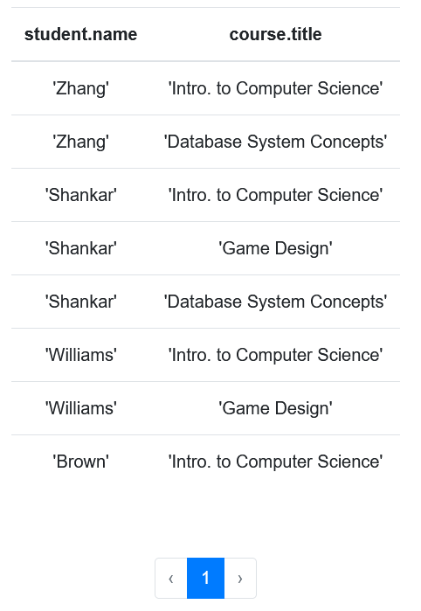

**Consulta 14: Obtener los nombres de los cursos y las calificaciones de los cursos aprobados por el estudiante 'Chávez'.**

**π** title,grade

**σ** name = 'Chavez'

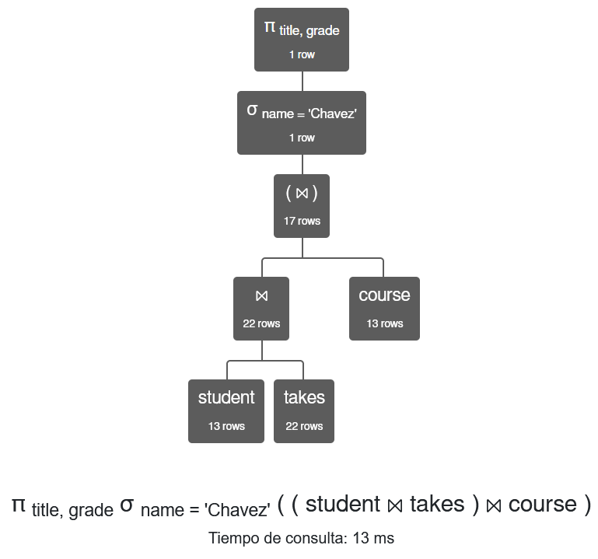(student **⨝** takes **⨝** course)



**Consulta 15: Obtenga la lista de cursos que no están serializados con otro curso.**

**π** course_id (course)

-

(**π** course_id (prereq) **∪ π** prereq_id (prereq))

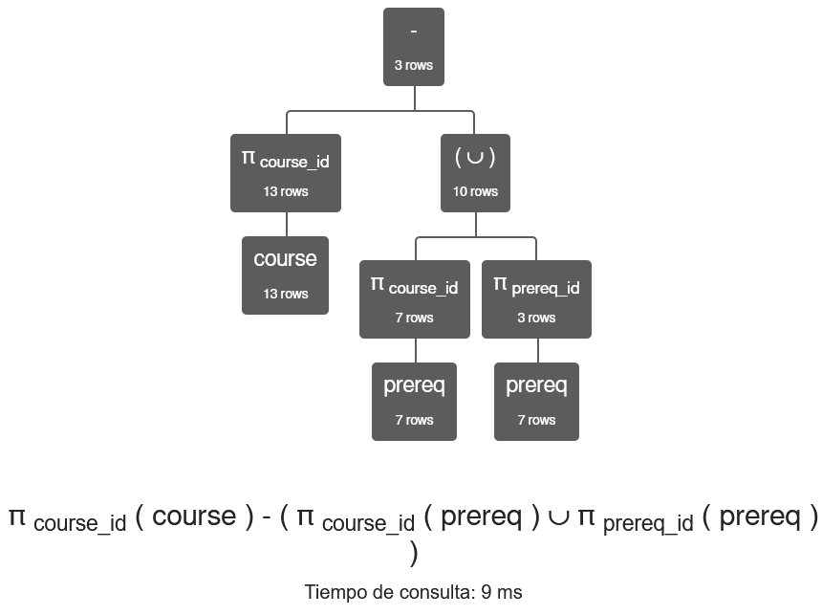

**Consulta 16: Obtenga una lista de los nombres de los estudiantes que tienen un asesor.**

**π** name

(student **⨝** (student.ID = advisor.s_id) advisor)

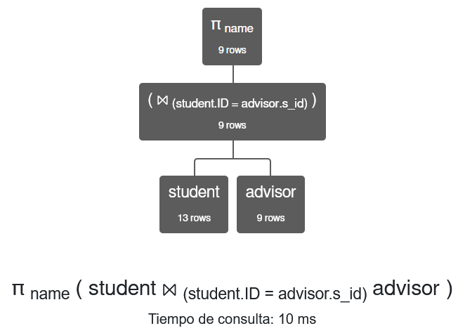

**Consulta 17: Obtenga una lista de los nombres de los estudiantes que no tienen un asesor.**

**π** name (student)

- **π** name (student **⨝** (student.ID = advisor.s_id) advisor)

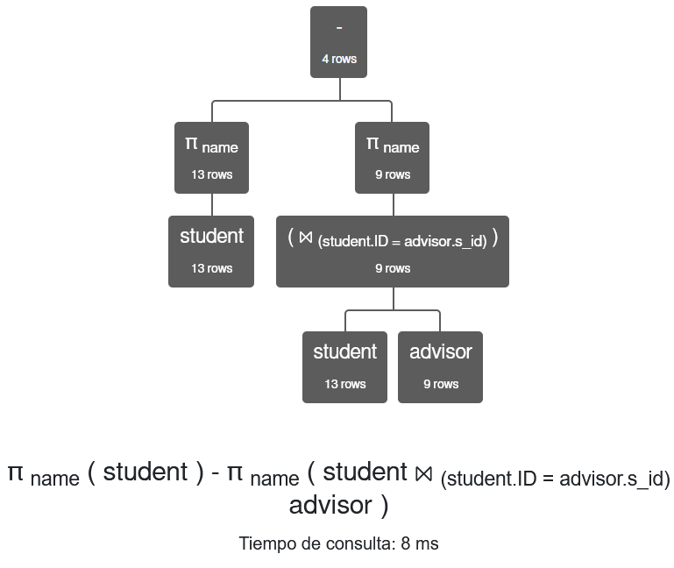

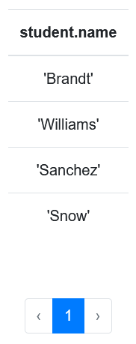

**Consulta 18: Obtenga una lista con el nombre del estudiante y el nombre del asesor para estudiantes de biología.**

**π** student.name, instructor.name

**σ** (student.dept_name = 'Biology')

((student **⨝** (student.ID = advisor.s_id) advisor) **⨝** (advisor.i_id = instructor.ID) instructor)

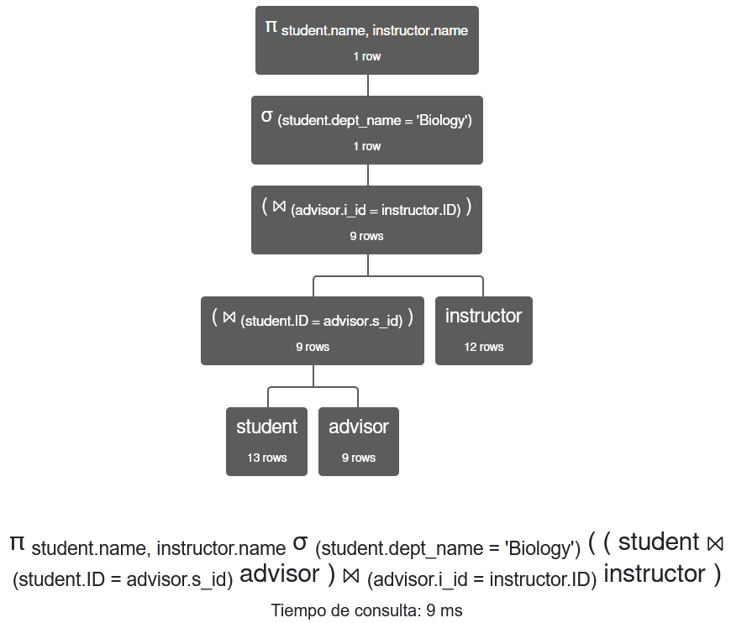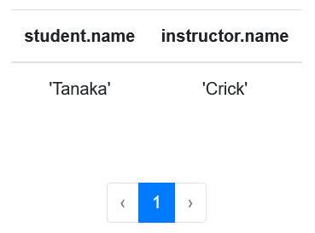

**Consulta 19: Mostrar las aulas asignadas al departamento de Biología.**

**π** room_number

**σ** dept_name = 'Biology'

(course **⨝** section)

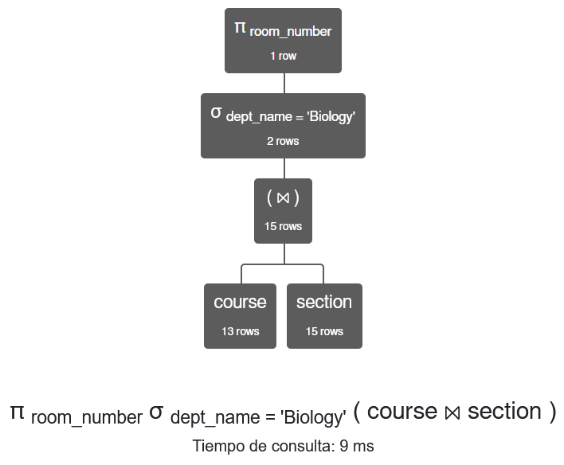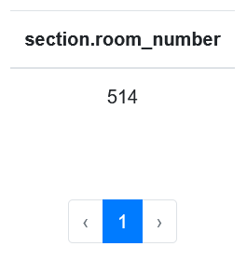

**Consulta 20: Obtener el número de cursos que ofrece cada departamento.**

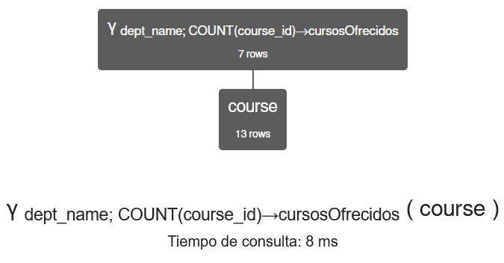**γ** dept_name; COUNT(course_id) → cursosOfrecidos (course)

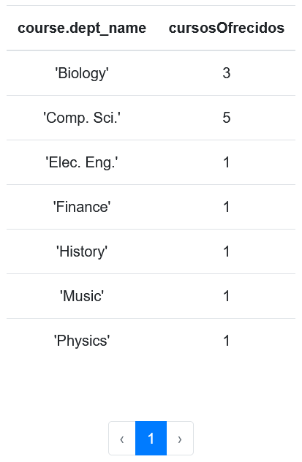

**Consulta 21: Obtener el número promedio de cursos ofrecidos por cada departamento por año.**

**γ** dept_name; AVG(impartidasPorAnio)**→**promedio

(**γ** dept_name,year; SUM(impartidas)**→**impartidasPorAnio

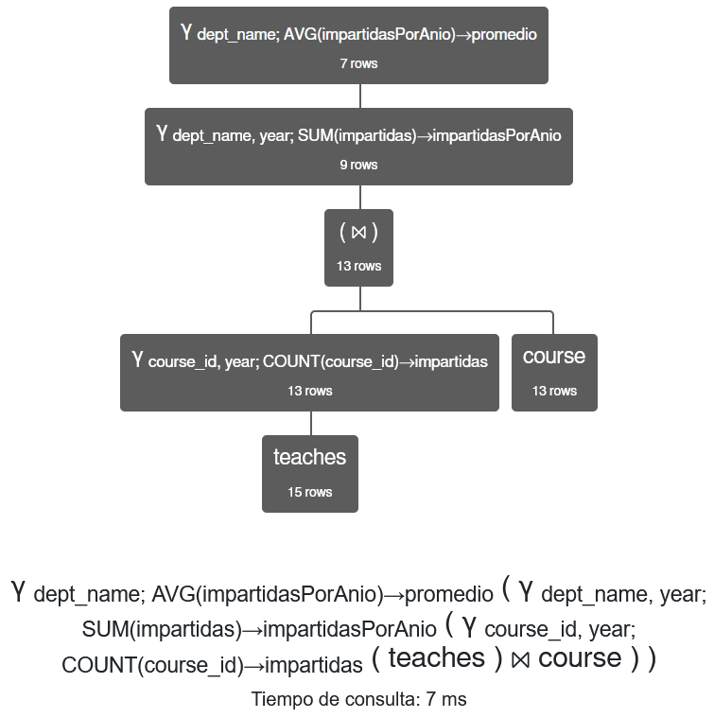(**γ** course_id,year; COUNT(course_id)**→**impartidas (teaches) **⨝** course))

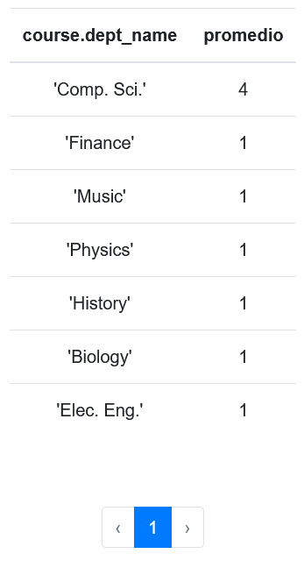

**Consulta 22: Consigue el departamento con mayor presupuesto.**

**π** dept_name,maxPresupuesto

**σ** budget = maxPresupuesto

((**γ**; MAX(budget) → maxPresupuesto (department)) **⨝** (department))

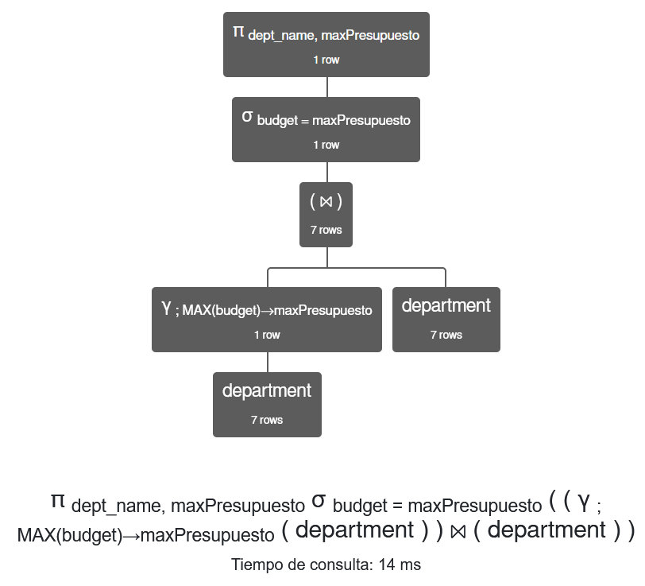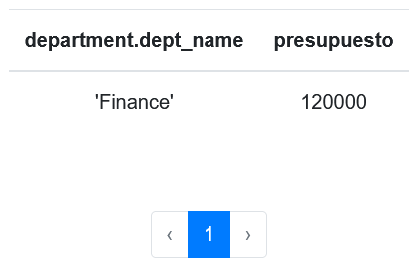

**Consulta 23: Obtener el curso que ha cursado el mayor número de alumnos.**

**π** course_id,title,mayorAlumnos

**σ** mayorAlumnos = alumnos

((γ ; MAX(alumnos)**→**mayorAlumnos

(γ course_id,title; COUNT(ID)**→**alumnos (takes⨝course)))

**⨯**

γ course_id,title; COUNT(ID)**→**alumnos (takes**⨝**course))

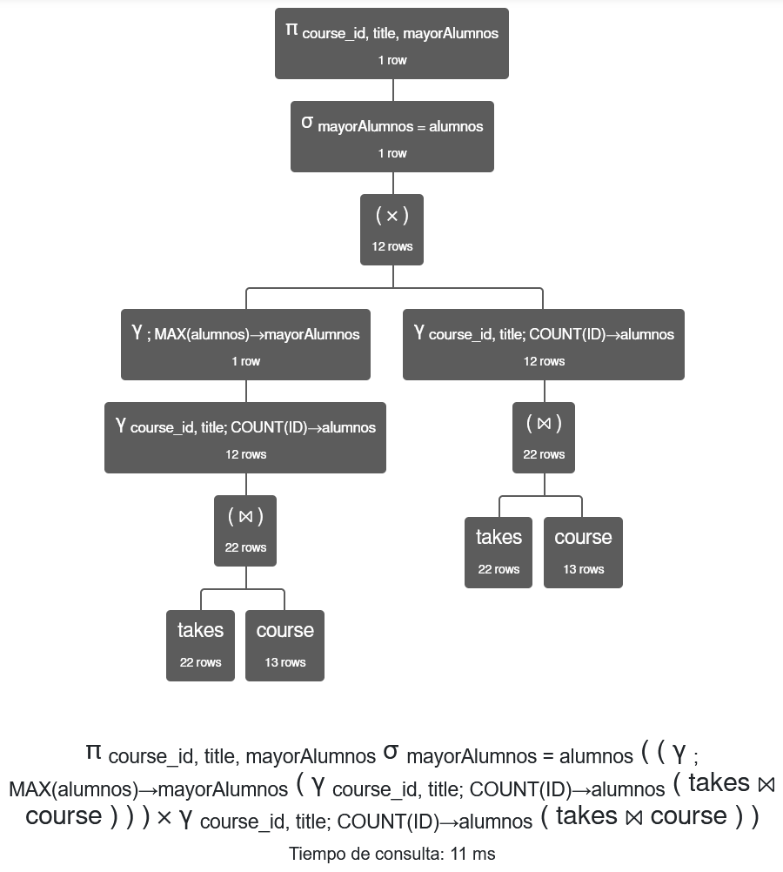



**Consulta 24: Obtener el salario promedio de los instructores.**

**γ**; AVG(salary)**→**salarioPromedio (instructor)

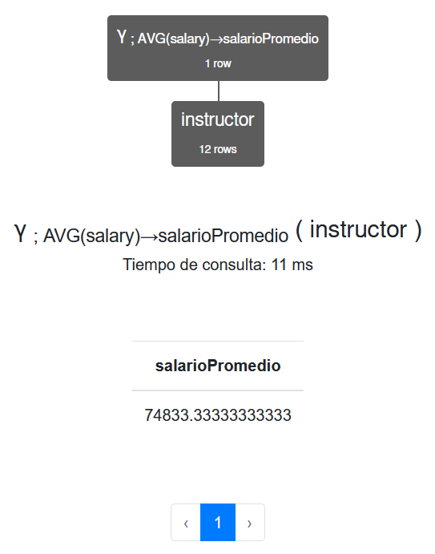

**Consulta 25: Consiga instructores que tengan un salario más alto que el salario promedio.**

**π** ID,name,salary

**σ** salary > salarioPromedio

((**γ**; AVG(salary)**→**salarioPromedio (instructor))

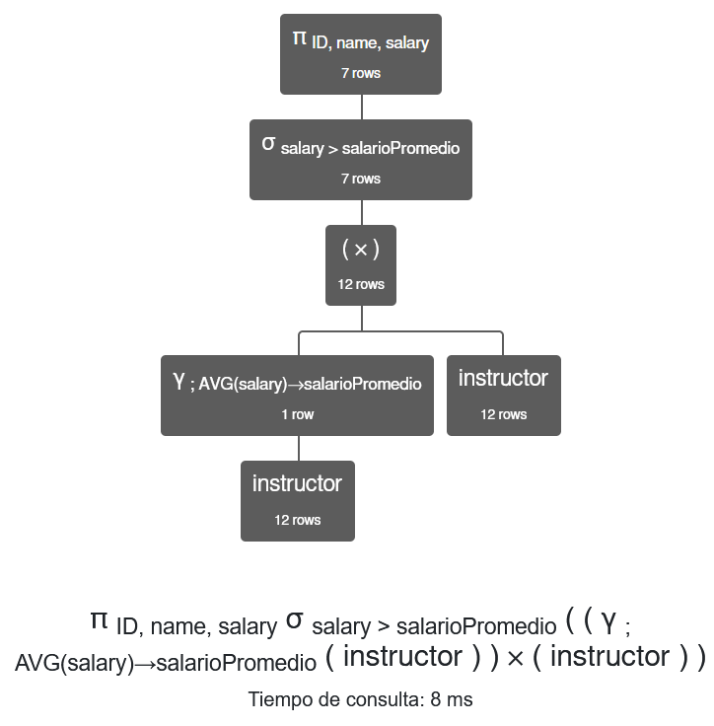**⨯** (instructor))

